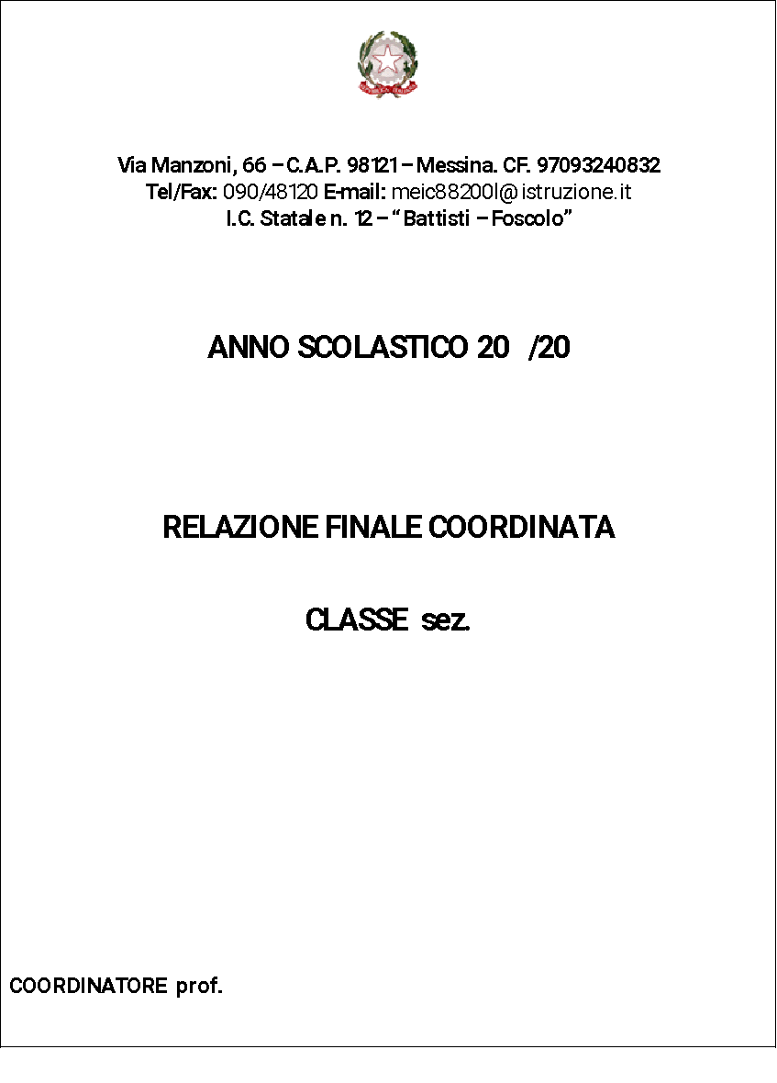
 |  |  | n°
CLASSE sez. |  | ALUNNI
 |  | MASCHI
 |  | FEMMINE
COORDINATORE  prof. |  | ALTRE CULTURE
D. A.

DSA

COMPONENTI DEL CONSIGLIO DI CLASSE

Italiano - Storia-Geografia
Matematica - Scienze
Inglese
Francese
Tecnologia
Arte e Immagine
Musica
Scienze motorie
Religione
Sostegno
Approfondimento
Strumento Musicale (CHITARRA)
Strumento Musicale (FLAUTO TRAVERSO)
Strumento Musicale (VIOLINO)
Strumento Musicale (PIANOFORTE)

RAPPRESENTANTI DEI GENITORI

Genitore di
1
2

PRESENTAZIONE DELLA CLASSE

TIPOLOGIA DELLA CLASSE | LIVELLO DELLA CLASSE | RITMO DI LAVORO | CONDIZIONE RELAZIONALE
- Vivace  Tranquilla  - Collaborativa  - Problematica  - Demotivata  - Poco corretta  - ………………. | - Medio alto  - Medio  - Medio basso  - Basso  - ……. | - Piuttosto lento  - Regolare  - Sostenuto  - ……… | - Serena  - Buona  - Conflittuale talvolta  - Problematica  - ………..

La classe si presenta……

ALUNNI DEI CORSI DI STRUMENTO

METODOLOGIE E STRATEGIE
- Ogni disciplina ha richiesto strategie e metodologie diverse in relazione alle difficoltà mostrate dagli alunni ma comuni a tutti i docenti sono state:
- la creazione di un clima disteso, sereno e di fiducia, di rispetto e responsabilità verso gli impegni assunti.
- la cooperazione e coerenza metodologica tra le varie discipline.
- La scelta di contenuti significativi e possibilmente collegabili in modo interdisciplinare, che sono stati trattati con gradualità, procedendo dai concetti più semplici, verso quelli più complessi.
- L’alternanza di lezioni frontali, lezioni sincrone e asincrone, conversazioni, discussioni e dibattiti sulle tematiche trattate con domande guidate per abituare gli alunni ad uno scambio di idee con interventi opportuni e pertinenti.
- Le ricerche individuali o di gruppo, con l’ausilio di griglie e schemi per sviluppare la capacità di osservazione e di analisi.

- Il costante coinvolgimento degli alunni nel processo di apprendimento al fine di renderli consapevoli di ciò che stanno facendo attraverso informazioni relative ai contenuti e agli obiettivi disciplinari del corso di studi.
- L’utilizzo sistematico dei diversi canali di apprendimento visivo, manipolativo, espressivo e grafico) e delle attrezzature (informatiche e laboratoriali) per offrire stimoli necessari a far scattare interesse e motivazione e per ampliare gli orizzonti culturali.
- Le attività di recupero, in orario curricolare, da attivare dopo le verifiche formative, qualora si ravvisi la necessità di far colmare il divario esistente tra gli alunni che non hanno conseguito gli obiettivi e il resto della classe. Esse consistono in frequenti ritorni sui contenuti e semplificazione degli stessi, uso di materiali alternativi e tecniche diverse.
- Le frequenti discussioni sull’emergenza sanitaria che stiamo vivendo al fine di promuovere e consolidare atteggiamenti consapevoli e responsabili.
- Si è in genere utilizzato anche materiale alternativo al libro di testo (sintesi, fotocopie di altri testi, LIM, Piattaforma GSUITE) per semplificare i contenuti proposti ma è sempre stata privilegiata l’analisi e la riflessione personale.
- L’EDUCAZIONE CIVICA è stata trattata in forma interdisciplinare

ALUNNI CON DISABILITA’

ALUNNI con BISOGNI EDUCATIVI SPECIALI

VERIFICHE
Le verifiche sono state sistematiche e coerenti, poste al termine delle unità di lavoro e adeguate a quanto proposto. Sono state attuate con modalità diverse, così da rilevare i livelli di competenza:
PROVE SCRITTE | PROVE ORALI | PROVE PRATICHE
X Componimenti  X Relazioni  X Sintesi  X Questionari aperti  X Questionari a scelta multipla  X Testi da completare  X Esercizi  X Soluzione problemi  X Altro | X Relazione su attività svolte  X Interrogazioni  X Interventi  X Discussione su argomenti di studio | X Prove grafico cromatiche  x Prove strumentali  x Test motori

TIPOLOGIE PROVE DI VERIFICA
Verifiche giornaliere: interrogazioni, controllo compiti e materiale di studio, correzioni collettive e individuali dei compiti assegnati, discussioni, osservazioni sistematiche sul registro personale per accertare il raggiungimento degli obiettivi.

Verifiche periodiche: Prove oggettive e soggettive, scritte e orali, coincidenti con il tipo di attività svolta in classe somministrate dopo ogni UD per accertare l’acquisizione dei vari contenuti e il raggiungimento degli obiettivi disciplinari fissati.

Pertanto, dopo un’attenta analisi il C.d.C ha ritenuto opportuno suddividere la classe in base ai traguardi di competenza raggiunti.

FASCE DI LIVELLO | VOTO | ALUNNI
AVANZATO  Conoscenze organiche e approfondite, corretta ed efficace applicazione di concetti, regole e procedure; esposizione chiara e ben articolata con un uso corretto dei vari linguaggi specifici, autonomia nell’organizzazione e rielaborazione delle conoscenze acquisite con apporti personali. Capacità di operare collegamenti e stabilire relazioni tra le discipline. | 10-9
INTERMEDIO  Conoscenze sicure ed integrate con qualche apporto personale. Buona capacità di comprensione ed analisi; sicura applicazione di concetti, regole e procedure; esposizione chiara, con uso di terminologia varia e linguaggio adeguato al contesto; autonomia di sintesi e rielaborazione delle conoscenze acquisite. | 8-7
BASE  Conoscenze generalmente complete. Adeguata capacità di comprensione, discreta applicazione di concetti, regole e procedure; esposizione generalmente corretta con uso di termini abbastanza appropriati. Autonomia di rielaborazione delle conoscenze acquisite. | 6-5
INIZIALE  Conoscenze semplici dei contenuti disciplinari più significativi.  Essenziale capacità di comprensione e di analisi, accettabile e generalmente corretta applicazione di concetti, regole e procedure; esposizione semplificata con lessico povero ma essenzialmente appropriato. Parziale autonomia nella rielaborazione delle conoscenze acquisite. | 4

LA VALUTAZIONE
La valutazione è stata espressa in modo chiaro e univoco, registrando l’evoluzione dai livelli di partenza ai risultati finali, e considerando i dati informativi delle verifiche e i risultati delle osservazioni sistematiche, e inoltre, non ha riguardato i singoli apprendimenti in termini di conoscenze, abilità e competenze, ma piuttosto i processi di apprendimento e di costruzione di identità personale, di acquisizione degli strumenti culturali e di maturazione di coscienza civile.
Fattori che hanno inciso sulla valutazione periodica e finale
⮚ Livello di partenza del singolo e del gruppo classe
⮚ Evoluzione del processo di apprendimento
⮚ Partecipazione all’attività didattica (anche in DDI)
⮚ Motivazione e impegno rispetto all’attività didattica (anche in DDI)
⮚ Regolarità nella frequenza delle lezioni (anche in DDI)
⮚ Svolgimento delle verifiche previste per la disciplina (anche in DDI)
⮚ Conoscenze, abilità, competenze
⮚ Raggiungimento degli obiettivi minimi disciplinari
⮚ Raggiungimento degli obiettivi cognitivi trasversali

Oggetto di valutazione è stato anche il comportamento, nel quale rientrano, oltre al rispetto delle regole condivise, anche il grado di partecipazione alle attività, lo svolgimento dei compiti assegnati, il modo di relazionarsi con gli altri.

La valutazione di Ed. Civica scaturirà dal lavoro svolto dai docenti delle singole discipline come concordato nel consiglio di classe del mese di Novembre

VALUTAZIONE FINALE

ORIENTAMENTO
Nel corso dell’anno scolastico è stata condotta, dalla referente dell’Istituto per l’Orientamento prof. ssa Celano Simona in collaborazione con i coordinatori delle classi terze, l’attività di orientamento formativo degli alunni per la scelta del loro futuro percorso di studi. Attraverso i contatti con i referenti delle Scuole Superiori del territorio avvenuti per talune scuole online a causa dell’emergenza sanitaria, per altre in presenza previo appuntamento. Gli alunni hanno potuto soddisfare le loro curiosità e i dubbi in merito ai vari indirizzi, giungendo all’acquisizione consapevole delle proprie potenzialità.

FREQUENZA SCOLASTICA

RAPPORTI CON LE FAMIGLIE

ESAME DI STATO

